Projeto de Lei nº _____, de 05 de agosto de 2022.

**Autoriza a criação do ‘Programa de Alfabetização Digital’, destinado aos munícipes com idade acima de sessenta anos.**

O **PREFEITO MUNICIPAL DE SUMARÉ**, usando das atribuições que lhe são conferidas por lei, faz saber que a Câmara Municipal aprovou e eu sanciono e promulgo a seguinte Lei:

**Art. 1º** Fica autorizado a criação do Programa de Alfabetização Digital da Terceira Idade, para atendimento dos munícipes com idade acima de sessenta anos que estejam interessados em aprender a usar computadores e programas como MS-Windows, MS-Word, MS-Excel, dentre outros.

**Art. 2º** Serão definidos pelo órgão competente, no âmbito do Poder Executivo, os critérios para o cadastramento dos interessados nos cursos a serem oferecidos pelo Programa de Alfabetização Digital da Terceira Idade.

**Art. 3º** O órgão competente no âmbito do Poder Executivo poderá firmar convênios que visem à cooperação técnica ou financeira com entidades de direito público ou privado, inclusive universidades.

**Art. 4º** As despesas decorrentes da execução desta Lei correrão por conta das dotações orçamentárias próprias, suplementadas se necessário.

**Art. 5º** Esta Lei entra em vigor 90 (noventa) dias após a data de sua publicação.

Sala das Sessões, 05 de agosto de 2022.

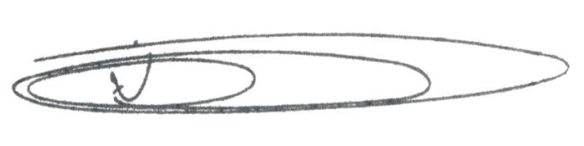

**NEY DO GÁS**

Vereador

*(Cidadania)*

**JUSTIFICATIVA**

O presente projeto de lei tem como objetivo criar o Programa de Alfabetização Digital da Terceira Idade, para oferecer à população da terceira idade os benefícios das novas tecnologias da informação e da comunicação.

A tecnologia permite ao indivíduo estar mais integrado em uma comunidade online, nos colocando em contato com parentes e amigos, em um ambiente de troca de informações, aprendendo junto e oferecendo a oportunidade de descoberta das próprias habilidades. Tais atividades potencializam as expectativas de um futuro com melhor qualidade de vida, pelo sentimento de integração na sociedade.

O aprendizado tecnológico depois dos 60 anos possibilita novas descobertas, novas experiências e novas vivências resultando no grande aprimoramento das demais habilidades sem perder os valores ou objetivos de vida. Os idosos podem utilizar as redes sociais como mecanismo de diálogo com amigos e familiares, inserção social e busca de informações para estarem atualizados sobre o que acontece no mundo todo.

Sabemos que muitos idosos têm medo do computador e seus equipamentos, dessa forma excluindo-se da era tecnológica, pensando que somente os mais jovens podem usufruir das ferramentas tecnológicas disponíveis. O que não é verdade.

O programa proporcionará novas possibilidades para aumentar a relação de comunicação de pessoas da terceira idade com as novas ferramentas tecnológicas, dessa forma, proporcionando mais autonomia, inclusão e independência ao público da terceira idade.

Diante do exposto, solicito a apreciação do incluso Projeto de Lei, certo de que após o trâmite regular, será ao final deliberado e aprovado na forma regimental.

Sala das Sessões, 05 de agosto de 2022.



**NEY DO GÁS**

Vereador

*(Cidadania)*